**HH7-C1-CD7. TIÊN ĐỀ Ơ-CLIT VỂ ĐƯỜNG THẲNG SONG SONG**

**I. TÓM TẮT LÝ THUYẾT**

**1. Tiên đề Ơ-Clit**

Qua một điểm ở ngoài một đường thẳng chỉ có một đường thẳng song song với đường thẳng đó.

**2. Tính chất của hai đường thẳng song song**

Nếu một đường thẳng cắt hai đường thẳng song song thì:

a) Hai góc so le trong bằng nhau;

b) Hai góc đồng vị bằng nhau;

c) Hai góc trong cùng phía bù nhau.

**II. BÀI TẬP VÀ CÁC DẠNG TOÁN MINH HỌA CB-NC**

**Dạng 1. Vận dụng tiên đề Ơ-clit**

***Phương pháp giải:***

* Tiên đề Ơ-clit về hai đường thẳng song song:

Qua một điểm ở ngoài một đường thẳng chỉ có một đường thẳng song song với đường thẳng đó.

* Nếu qua một điểm ở ngoài đường thẳng, có hai đường thẳng song song với đường thẳng đã cho thì hai đường thẳng đó trùng nhau.

**Bài 1:** Trong các câu sau, câu nào đúng, câu nào sai?

a) Qua điểm A nằm ngoài đường thẳng d, chỉ có một đường thẳng song song với d.

b) Qua điểm A nằm ngoài đường thẳng d, có vô số đường thẳng song song với d.

c) Nếu hai đường thẳng AB và AC cùng song song với đường thẳng a thì hai đường thẳng AB và AC trùng nhau.

d) Nếu qua điểm A có hai đường thẳng cùng song song với đường thẳng d thì hai đường thẳng đó song song với nhau.

**Bài 2:** Điền vào chỗ ( ...) trong các phát biểu sau:

a) Qua điểm M nằm ngoài đường thẳng a, chỉ có .....

b) Nếu qua điểm M nằm ngoài đường thẳng a, có hai đường thẳng song song với a thì ....

c) Nếu một đường thẳng cắt hai đường thẳng song song thì hai góc so le trong ....

d) Nếu một đường thẳng cắt hai đường thẳng song song thì .... bù nhau.

**Bài 3:** Cho tam giác ABC. Gọi d là đường thẳng đi qua A

và song song với BC.

a) Nếu vẽ qua A đường thẳng xy sao cho

 ( hình vẽ) thì xy có trùng với d không, tại sao?

b) Nếu vẽ qua A đường thẳng xy sao cho

 thì xy có trùng với d không?

**Bài 4:**

Cho hai đường thẳng a và b song song với nhau,

bị cắt bởi đường thẳng c tại A() và B()

sao cho một góc nhọn tạo bởi a và c là 

(hình bên). Qua B vẽ đường thẳng b1 sao cho góc

đồng vị với  (đối với a và b1 bị cắt bởi c) bằng 30o.

Cũng qua B, vẽ đường thẳng b2 sao cho góc kề bù với góc đồng vị của  (đối với a và b2 bị cắt bởi c) bằng 145o. Hỏi ba đường thẳng b, b1, b2 những đường thẳng nào trùng nhau, vì sao?

**Dạng 2:** **Vận dụng tính chất hai đường thẳng song song để tính số đo góc.**

***Phương pháp giải:*** Sử dụng tính chất của hai đường thẳng song song: Nếu một đường thẳng cắt hai đường thắng song song thì:

a) Hai góc so le trong bằng nhau

b) Hai góc đồng vị bằng nhau;

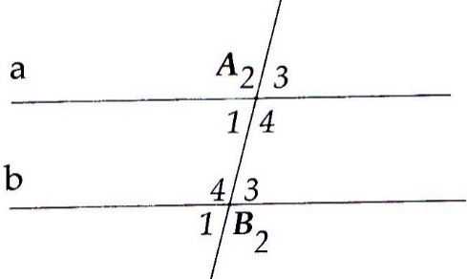c) Hai góc trong cùng phía bù nhau

**Bài 5:**

Cho hình vẽ bên biết a // b và .

Tính số đo các góc còn lại trong hình vẽ.



**Bài 6:**

Cho hình vẽ bên biết n // m và .

Tính  và 

**Bài 7:**

Cho hình vẽ bên biết a // b và .

a) Tính 

b) So sánh  và 

**Bài 8:** Tính số đo x trong hình sau:



a) b)



**Bài 9:** Cho hình vẽ .

Biết  và mm’ // nn’.

Tính  và 

**Bài 10:** Trên hình vẽ bên biết MN // PQ // OE và

.

Tính 



**Bài 11:** Cho hình vẽ, biết AB //CD.

Chứng tỏ: 

**HƯỚNG DẪN**

**Bài 1:**

a) Đúng b) Sai c) Đúng d) Sai

**Bài 2:**

a) một đường thẳng song song với đường thẳng a

b) hai đường thẳng đó trùng nhau.

c) bằng nhau

d) hai góc trong cùng phía

**Bài 3:**

a) Có xy // BC (có hai góc so le trong bằng nhau), mà d // BC

nên theo tiên đề Ơ-clit suy ra xy trùng với BC.

b) xy có thể trùng với d hoặc không ( xy trùng với d khi 

có )

**Bài 4:**

* Góc đồng vị với  bằng 30o, khác  nên b1 không song song với a.

Vậy b1 không trùng với b.

* Góc kề bù với góc đồng vị của  bằng 145o nên góc

đồng vị với  bằng 180o – 145o = 35o = .

Vậy b2 song song với a nên b2 trùng với b (theo tiên đề Ơ-clit).

**Bài 5:**

 và  là hai góc kề bù nên 

.



.

**Bài 6:**

Ta có  (đề bài) (1)

Lại có n // m nên  (2) (hai góc trong cùng phía)

Từ (1) và (2) .

Từ (1) có .

Do n // m nên :  (hai góc so le trong).

(hai góc so le trong).

**Bài 7:**

a) Ta có:  mà ( hai góc kề bù)

do đó .

b) Ta có:  (hai góc đồng vị);  (hai góc đối đỉnh).

Suy ra 

**Bài 8:**

a) b)

a) Có , mà là hai góc nằm ở vị trí so le trong nên m // n

Vì m // n nên  (hai góc trong cùng phía) 

b)  mà hai góc đó ở vị trí trong cùng phía nên a // b.

Vì a // b nên x = 90o (hai góc so le trong)

**Bài 9:**

Có mm’ // nn’ nên (hai góc trong cùng phía)

Lại có:  nên 



Vì mm’ // nn’ nên  (hai góc đồng vị)

Có  ( hai góc kề bù) nên 

**Bài 10:**

Vì MN // OE nên  (hai góc so le trong)

PQ // OE nên ( hai góc trong cùng phía)

Mà , do đó 

Vậy 

**Bài 11:**

Kẻ Ex // AB // CD.

Vì AB // Ex nên  ( hai góc trong cùng phía)

Vì CD // Ex nên  ( hai góc trong cùng phía)



Mà . Vậy 

**III.DẠNG MINH HỌA NÂNG CAO VÀ PHÁT TRIỂN TƯ DUY**

*• Tiên đề Ơ-clít*

**Bài 1.** Cho tam giác *ABC*. Vẽ điểm *M* sao cho góc *BAM* bằng và so le trong với góc *B*. Vẽ điểm *N* sao góc *CAN* bằng và so le trong với góc *C*. Chứng tỏ rằng ba điểm *M, A, N* thẳng hàng.

**Bài 2.** Qua điểm *A* ở ngoài đường thẳng *a* vẽ 101 đường thẳng. Chứng tỏ rằng ít nhất cũng có 100 đường thẳng cắt *a*.

**Bài 3.** Cho điểm *O* ở ngoài đường thẳng *xy*. Qua *O* vẽ *n* đường thẳng. Xác định giá trị nhỏ nhất của *n* để trong số các đường thẳng đã vẽ, ít nhất cũng có 10 đường thẳng cắt *xy*.

*• Tính chất hai đường thẳng song song*

**Bài 4.** Cho tam giác *ABC*. Từ điểm *D* trên cạnh *BC* vẽ .

a) Kể tên những góc ở trong hình vẽ bằng góc *A*;

b) Giả sử , tính số đo góc *A*.

**Bài 5.** Cho tam giác *ABC*. Từ điểm *M* trên cạnh *BC* vẽ . Xác định vị trí của điểm *M* để tia *MA* là tia phân giác của góc *DME*.

**Bài 6.** Hình 4.9 có ;  và . Chứng minh rằng tia *Bx* là tia phân giác của góc *Aby*.

*ong*

**Bài 7.** Hình 4.10, ngoài những số đo đã ghi còn biết . Chứng tỏ rằng .

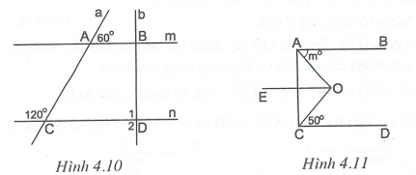

**Bài 8.** Hình 4.11 có  và . Biết . Tìm giá trị *m* để tia *OE* là tia phân giác của góc *AOC*.

**Bài 9.** Hình 4.12 có . Các tia *Em* và *Fn* lần lượt là các tia phân giác của các góc *AEF* và *EFD*. Chứng tỏ rằng .

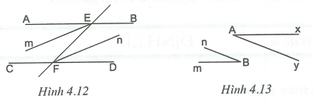

**Bài 10.** Hình 4.13 có  và . Chứng tỏ rằng .

***Hướng dẫn giải*** (h.4.23)

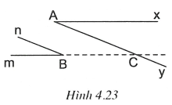Gọi *C* là giao điểm của hai đường thẳng *Ay* và *Bm*.

Ta có  nên  (cặp góc so le trong).

Mặt khác,  nên .

Do đó  (vì có cặp góc đồng vị bằng nhau).

**Bài 11.** Hình 4.14 có  và . Chứng tỏ rằng .

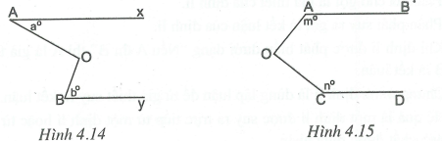

**Bài 12.** Hình 4.15 có ; . Chứng tỏ rằng .

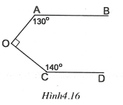**Bài 13.** Hình 4.16 có  và . Chứng tỏ rằng .

**Bài 14.** Cho góc *AOB*. Trên tia *OA* lấy điểm *M*, trên tia *OB* lấy điểm *N*. Vẽ ra ngoài góc *AOB* các tia *Mx* và *Ny* song song với nhau. Cho biết , tính số đo của góc *AOB*.

**HƯỚNG DẪN**

*• Tiên đề Ơ-clít*

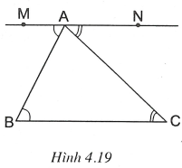**Bài 1.** Cho tam giác *ABC*. Vẽ điểm *M* sao cho góc *BAM* bằng và so le trong với góc *B*. Vẽ điểm *N* sao góc *CAN* bằng và so le trong với góc *C*. Chứng tỏ rằng ba điểm *M, A, N* thẳng hàng.

***Hướng dẫn giải*** (h.4.19)

Ta có  suy ra  (vì có cặp góc so le trong bằng nhau).

 suy ra  (vì có cặp góc so le trong bằng nhau).

Theo tiên đề Ơ-clít qua điểm *A* chỉ có một đường thẳng song song với *BC*, do đó ba điểm *M, A, N* thẳng hàng.

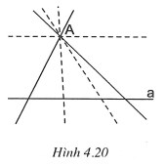**Bài 2.** Qua điểm *A* ở ngoài đường thẳng *a* vẽ 101 đường thẳng. Chứng tỏ rằng ít nhất cũng có 100 đường thẳng cắt *a*.

***Hướng dẫn giải*** (h.4.20)

Giả sử trong số 101 đường thẳng vẽ qua *A* có chưa đến 100 đường thẳng cắt *a*. Suy ra ít nhất cũng còn hai đường thẳng không cắt *a*. Hai đường thẳng này cùng đi qua *A* và cùng song song với *a*. Điều này vô lí vì nó trái với tiên đề Ơ-clít. Vậy điều giả sử là sai, do đó qua *A* có ít nhất 100 đường thẳng cắt *a*.

**Bài 3.** Cho điểm *O* ở ngoài đường thẳng *xy*. Qua *O* vẽ *n* đường thẳng. Xác định giá trị nhỏ nhất của *n* để trong số các đường thẳng đã vẽ, ít nhất cũng có 10 đường thẳng cắt *xy*.

***Hướng dẫn giải***

Trong số *n* đường thẳng đã vẽ, nhiều nhất là có một và chỉ một đường thẳng song song với *xy*. Do đó muốn có ít nhất 10 đường thẳng cắt *xy* thì số đường thẳng phải vẽ ít nhất là 11. Vậy .

*• Tính chất hai đường thẳng song song*

**Bài 4.** Cho tam giác *ABC*. Từ điểm *D* trên cạnh *BC* vẽ .

a) Kể tên những góc ở trong hình vẽ bằng góc *A*;

b) Giả sử , tính số đo góc *A*.

***Hướng dẫn giải*** (h.4.21)

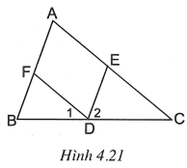a) Ta có  nên  (cặp góc đồng vị);  nên  (cặp góc đồng vị).

Mặt khác  (so le trong của )

Suy ra .

b) Ta có  (cặp góc đồng vị của );  (cặp góc so le trong của );

Do đó . Suy ra .

Vậy  (vì ).

**Bài 5.** Cho tam giác *ABC*. Từ điểm *M* trên cạnh *BC* vẽ . Xác định vị trí của điểm *M* để tia *MA* là tia phân giác của góc *DME*.

***Hướng dẫn giải*** (h.4.22)

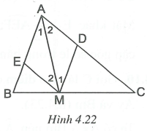Ta có  suy ra  (cặp góc so le trong);  suy ra  (cặp góc so le trong).

Tia *MA* nằm giữa hai tia *MD* và *ME*. Do đó tia *MA* là tia phân giác của góc *DME*.

 *M* là giao điểm của *BC* với tia phân giác của góc *A*.

**Bài 6.** Hình 4.9 có ;  và . Chứng minh rằng tia *Bx* là tia phân giác của góc *Aby*.

***Hướng dẫn giải*** (h.4.9)

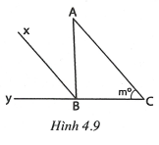Ta có  nên .

Mặt khác  nên  (cặp góc đồng vị); suy ra

. Vậy . (1)

Tia *Bx* nằm giữa hai tia *BA* và *By*. (2)

Từ (1) và (2) suy ra tia *Bx* là tia phân giác của góc *ABy*.

*• Vận dụng dấu hiệu nhận biết và tính chất của hai đường thẳng song song*

**Bài 7.** Hình 4.10, ngoài những số đo đã ghi còn biết . Chứng tỏ rằng .



***Hướng dẫn giải*** (h.4.10)

Ta có . Vậy .

Suy ra  (vì có cặp góc đồng vị bằng nhau).

Ta có  mà  nên .

Suy ra  do đó  (vì ).

**Bài 8.** Hình 4.11 có  và . Biết . Tìm giá trị *m* để tia *OE* là tia phân giác của góc *AOC*.

***Hướng dẫn giải*** (h.4.11)

Ta có  (đề bài).

Suy ra  (cùng vuông góc với *AC*).

Do đó  (cặp góc so le trong);  (cặp góc so le trong).

Tia *OE* nằm giữa hai tia *OA* và *OC* nên tia *OE* là tia phân giác của góc *AOC* .

**Bài 9.** Hình 4.12 có . Các tia *Em* và *Fn* lần lượt là các tia phân giác của các góc *AEF* và *EFD*. Chứng tỏ rằng .



***Hướng dẫn giải*** (h.4.12)

Ta có .

Suy ra  (vì có cặp góc trong cùng phía bù nhau).

Do đó  (cặp góc so le trong).

Mặt khác  nên , dẫn tới  (vì có cặp góc so le trong bằng nhau).

**Bài 10.** Hình 4.13 có  và . Chứng tỏ rằng .

***Hướng dẫn giải*** (h.4.23)

Gọi *C* là giao điểm của hai đường thẳng *Ay* và *Bm*.

Ta có  nên  (cặp góc so le trong).

Mặt khác,  nên .

Do đó  (vì có cặp góc đồng vị bằng nhau).

**Bài 11.** Hình 4.14 có  và . Chứng tỏ rằng .



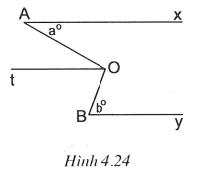***Hướng dẫn giải*** (h.4.24)

Ở trong góc *AOB* vẽ tia . Khi đó  (cặp góc so le trong).

Suy ra . Vậy .

Do đó  (vì có cặp góc so le trong bằng nhau).

Vậy  (vì cùng song song với *Ot*).

**Bài 12.** Hình 4.15 có ; . Chứng tỏ rằng .

***Hướng dẫn giải*** (h.4.25)

Trong góc *AOC* vẽ tia *Ot* sao cho .

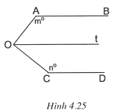Khi đó  (cặp góc trong cùng phía).

Suy ra .

Do đó 

Vậy .

Suy ra  (vì có cặp góc trong cùng phía bù nhau).

Do đó  (vì cùng song song với *Ot*).

**Bài 13.** Hình 4.16 có  và . Chứng tỏ rằng .

***Hướng dẫn giải*** (h.4.26)

Vì  nên . Trong góc *AOC* vẽ tia *Ot* sao cho .

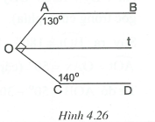Khi đó  (cặp góc trong cùng phía).

Suy ra .

Vì  nên .

Ta có .

Do đó  (vì có cặp góc trong cùng phía bù nhau).

Suy ra  (vì cùng song song với *Ot*).

**Bài 14.** Cho góc *AOB*. Trên tia *OA* lấy điểm *M*, trên tia *OB* lấy điểm *N*. Vẽ ra ngoài góc *AOB* các tia *Mx* và *Ny* song song với nhau. Cho biết , tính số đo của góc *AOB*.

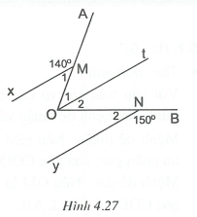***Hướng dẫn giải*** (h.4.27)

Vì  nên .

Vì  nên .

Ở trong góc *AOB* vẽ tia , khi đó  (vì ).

Ta có  (cặp góc so le trong).

 (cặp góc so le trong).

Suy ra .

**IV.PHIẾU BÀI TỰ LUYỆN CƠ BẢN –NÂNG CAO**

**Dạng 1. Vận dụng tiên đề Ơ-clit**

**Bài 1.** Chọn các câu khẳng định đúng:

a) Qua điểm A nằm ngoài đường thẳng xy, có một đường thẳng song song với xy.

b) Qua điểm A nằm ngoài đường thằng xy, có duy nhất một đường thẳng song song với xy.

c) Qua điểm A nằm ngoài đường thẳng xy, có vô số đường thẳng song song với xy.

d) Nếu hai đường thẳng AB và AC cùng song song với đường thẳng m thì hai đường thẳng AB và AC trùng nhau.

e) Nếu qua điểm A có hai đường thẳng cùng song song vói đường thẳng d thì hai đường thẳng đó song song với nhau

**Bài 2.** Trong các câu sau, câu nào đúng, câu nào sai?

a) Qua điểm M nằm ngoài đường thẳng a, có ít nhất một đường thẳng song song với a.

b) Qua điểm M nằm ngoài đường thẳng a, có một và chỉ một đường thẳng song song với a.

c) Nếu hai đường thẳng AB và AC cùng song song vói đường thẳng m thì hai đường thẳng AB và AC song song.

d) Nếu hai đường thẳng AB và AC cùng song song với đường thẳng m thì ba điểm A, B, C thẳng hàng.

**Bài 3.** Cho hình vẽ bên.

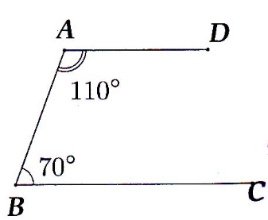a) Chứng minh AD song song với BC.

b) Trên nửa mặt phẳng có bờ là đường

thẳng AB không chứa điểm D, lấy điểm

E sao cho  = 70°. Chứng minh E, A,

D thẳng hàng theo hai cách sau:

*Cách 1:* Chứng minh  = 180°.

*Cách 2:* Sử dụng tiên đề Ơ-clit.

**Bài 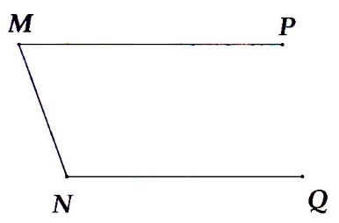4.**Cho hình vẽ bên, trong đó MP song

song với NQ. Trên nửa mặt phẳng không

chứa điểm P có bờ là đường thẳng MN, vẽ

điểm E sao cho . Chứng minh các

điểm E, M, P thẳng hàng.

**Dạng 2. Vận dụng tính chất của hai đường thẳng song song để tính số đo góc**

**Bài 5.** Cho hình vẽ dưới đây, biết

a // b và  =75°. Tính số đo các

góc còn lại trên hình.

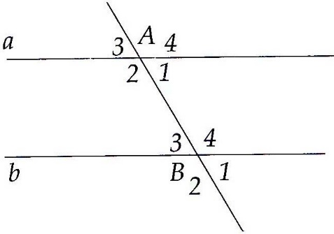

**Bài 6.** Cho hình vẽ bên, biết a // b và

 = 60°. Tính số đo các góc còn lại

trên hình.

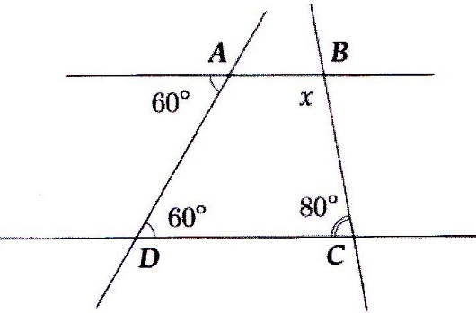

**Bài 7.** Tính số đo x trong hình bên.

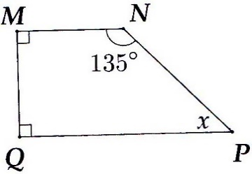

**Bài 8**. Tính số đo x trong hình bên.

**Dạng 3.Tổng hợp**

**Bài 9.** Trong các khẳng định sau, khẳng định nào đúng, khẳng định nào sai?

a) Qua một điểm vẽ được một và chỉ một đường thắng song song với đường thẳng đã cho

b) Qua một điểm ở ngoài đường thẳng vẽ được ít nhất một đường thẳng song song với đường thẳng đã cho.

c) Qua một điểm ở ngoài đường thẳng chỉ có một đường thẳng song song với đường thẳng đã cho.

d) Một đường thẳng cắt hai đường thẳng thì tạo ra cặp góc so le trong bằng nhau.

e) Một đường thẳng cắt hai đường thẳng song song thì tạo ra cặp góc trong cùng phía bù nhau.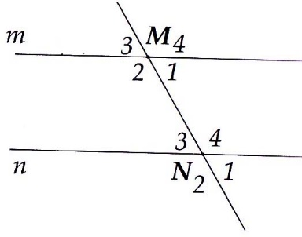

**Bài 10.** Cho hình vẽ bên, trong đó m // n

và  = 120°. Tính số đo các góc

còn lại.

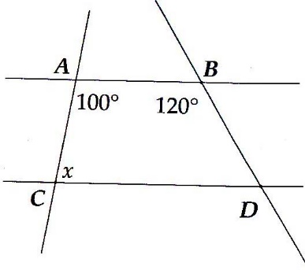

**Bài 11.** Cho hình vẽ dưới đây, trong đó

a //b. Tính số đo x.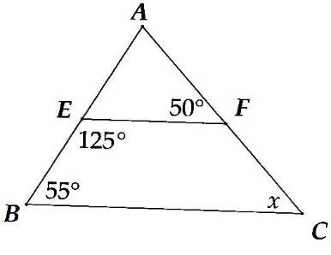

**Bài 12.** Tính số đo x trong hình vẽ bên.

**Bài 13.** Cho tam giác ABC. Trên nửa mặt

phẳng không chứa điểm C có bờ là đường thẳng AB, vẽ tia AD sao cho . Trên nửa mặt phẳng không chứa điểm B có bờ là đường thẳng AC, vẽ tia AE sao cho . Chứng minh.:

a) AD song song với BC;

b) Ba điểm D, A, E thẳng hàng

**HƯỚNG DẪN**

**Bài 1 .**Các khẳng định đúng: a, c, d

**Bài 2.** a) Sai. b) Đúng. c) Sai. d) Đúng.

**Bài 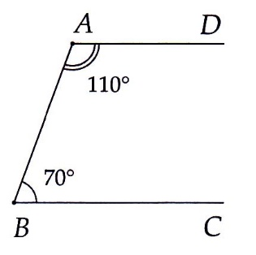3.** a) Ta có = 180°.

Mà hai góc ở vị trí trong cùng phía.

Từ đó AD // BC (tính chất hai đường thẳng

song song).

*b) Cách 1:*

= 70° + 110° = 180°

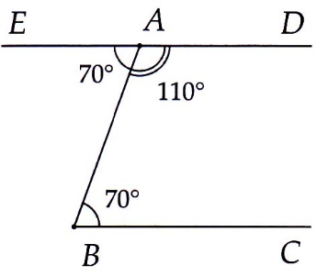Cách 2:  = 70°

Mà hai góc ở vị trí so le trong nên

AE// BC ( tính chất hai đường thẳng

song song)

Lại có AD//BC ( chứng minh ý a))

nên Ad = AE.

Vậy E, A, D thẳng hàng

**Bài 4.** Tương tự **3.**

**Bài 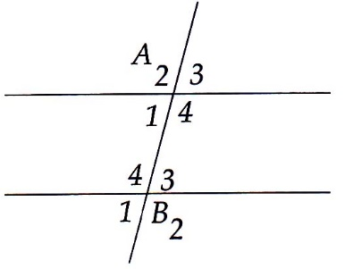5.** Ta có a //b nên = 75° (hai góc đồng vị).

=75° (cặp góc đối đỉnh).

Lại có (hai góc kề bù)

=>  = 180°- 75° = 105°.

= 105° (hai góc đồng vị)

= 105°;  = 105° (cặp góc đối đỉnh).

**Bài 6**. Tương tự **5**. Tính được

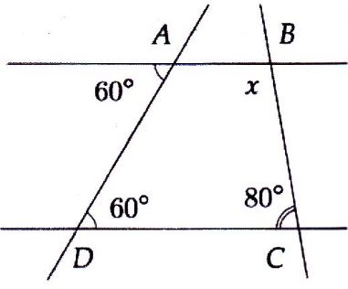

**Bài 7.**Ta có = 60°, hai góc ở vị trí

so le trong nên AB //CD.

Từ đó x +  = 180° (hai góc trong cùng phía)

=> x = 180° - 80° = 100°.

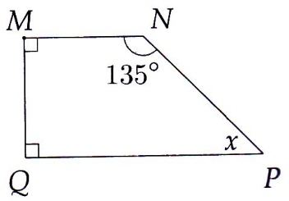

**Bài 8.** Chứng minh MN//PQ. Khi đó  và

 là hai góc trong cùng phía. => x = 45°.

**Bài 9.**  a) Đúng b) Sai c) Đúng d) Sai e) Đúng

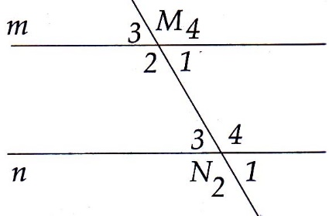

**Bài 10.** Tính được 

**Bài 11.** Áp dụng tính chất hai đường thẳng song song ta tính được x = 80°

**Bài 12.** Chứng minh EF//BC.

x = = 50° (hai góc đồng vị).

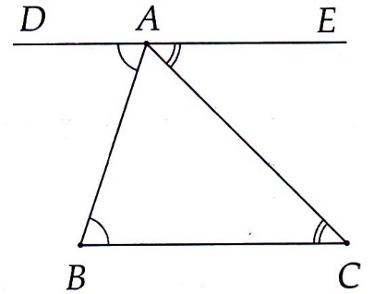**Bài 13.**

a) Có ( giả thiết),

Mà hai góc ở vị trí so le trong

nên AD // BC (theo tính chất hai

đường thẳng song song).

1. Tương tự ý a), chứng minh
2. được AE // BC

Theo tiên đề ơ-clit, hai đường thẳng

AE và AD trùng nhau. Từ đó ba điểm

D, A, E thẳng hàng